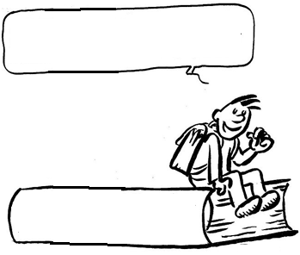
EC8
Situations d’urgence
Les gestes de premiers secours
Leçon 4 : Situations d’urgence
Les gestes de premiers secours

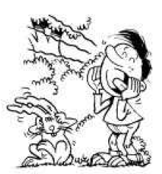

Parfois, les situations d’urgence ne sont pas les plus spectaculaires !
Lis le tableau ci-dessous puis coche la case « oui » lorsqu’il faut appeler un adulte à l’aide, et « non » lorsque ce n’est pas nécessaire.

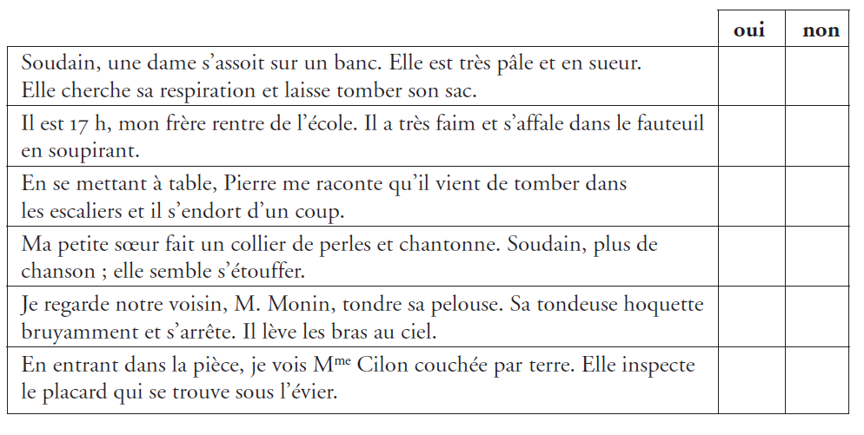
Appel d’urgence :
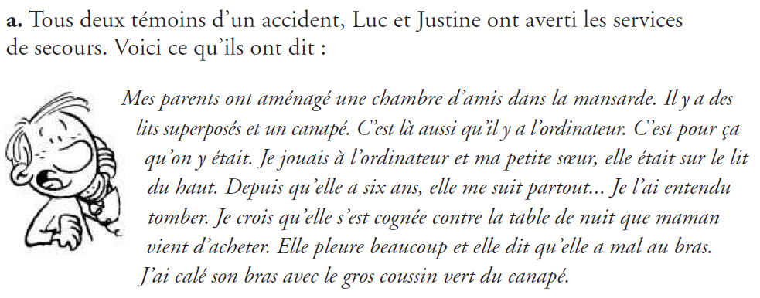

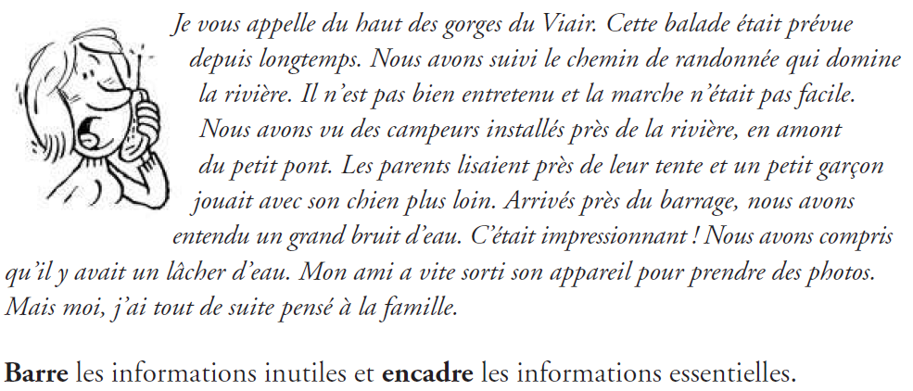

EC8
La position latérale de sécurité
Les gestes de premiers secours
Leçon 4 : Situations d’urgence
Les gestes de premiers secours

Parfois, les situations d’urgence ne sont pas les plus spectaculaires !
Lis le tableau ci-dessous puis coche la case « oui » lorsqu’il faut appeler un adulte à l’aide, et « non » lorsque ce n’est pas nécessaire.
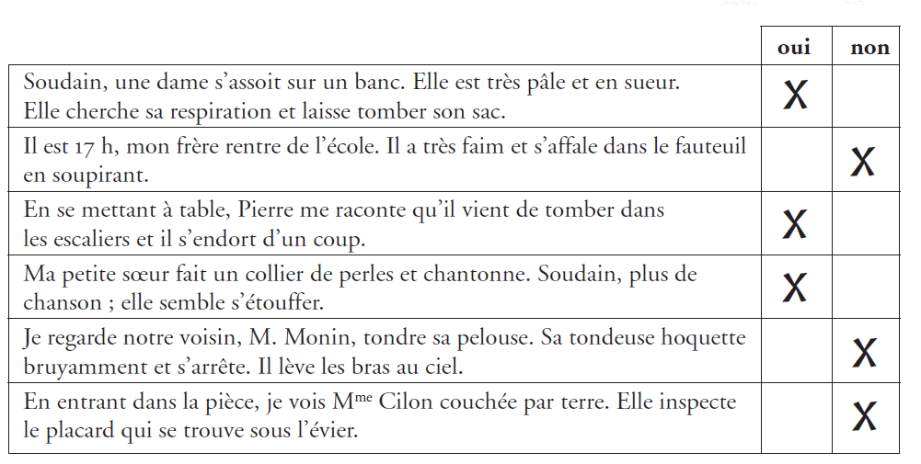

Appel d’urgence :
